Phần 1 – Viết web services

Tạo dự án mới, chọn Empty Project

Chọn phiên bản của .NET Framework (4.0 -> 3.5)

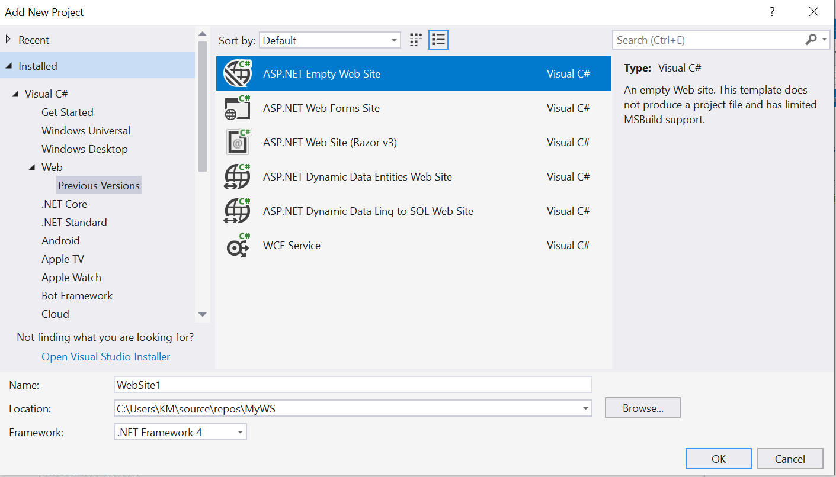

Click chuột phải trên dự án và chọn Add new Item > chọn Web Service

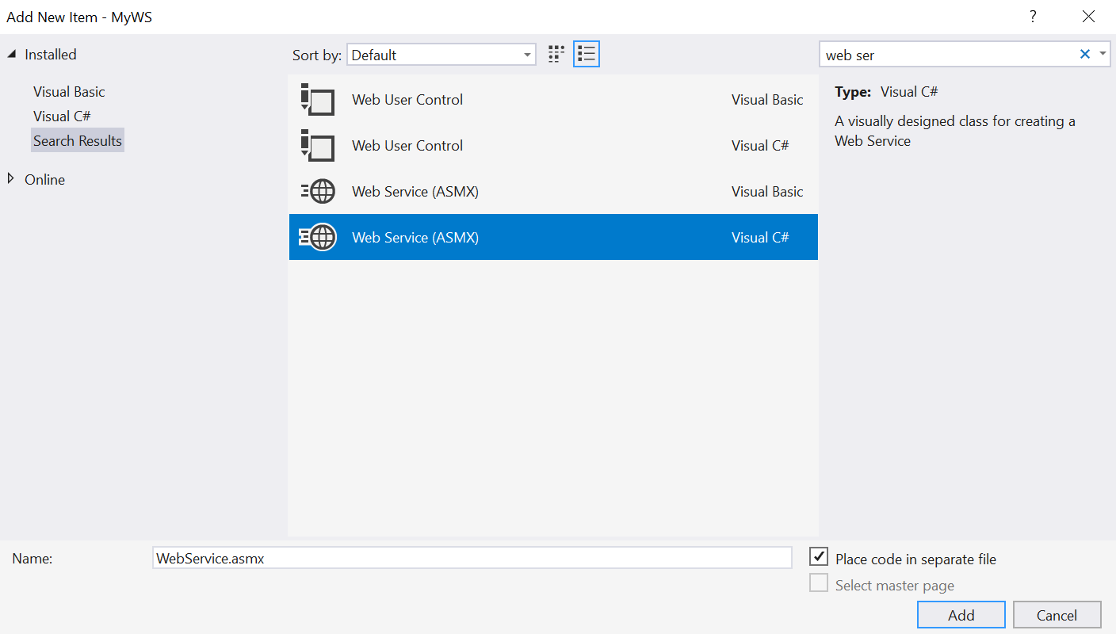

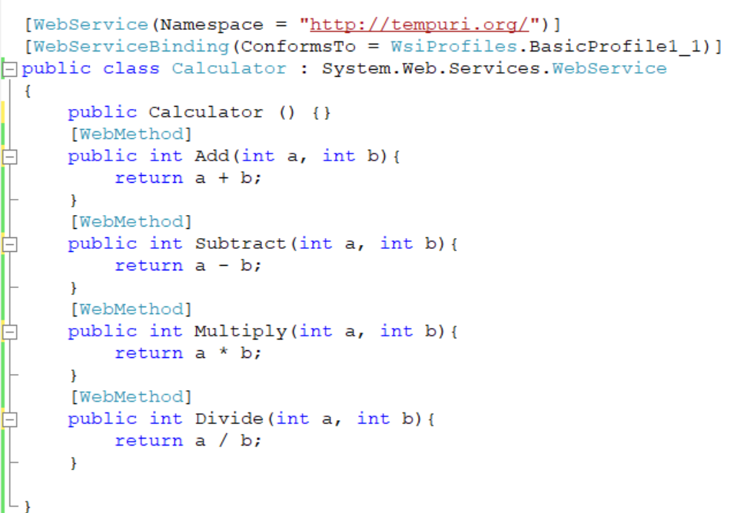

Phần 2 – Viết ứng dụng Winforms Client

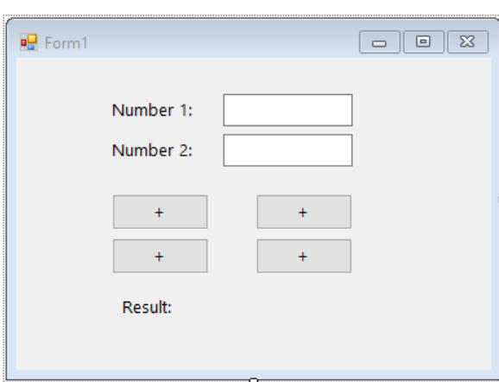

Code

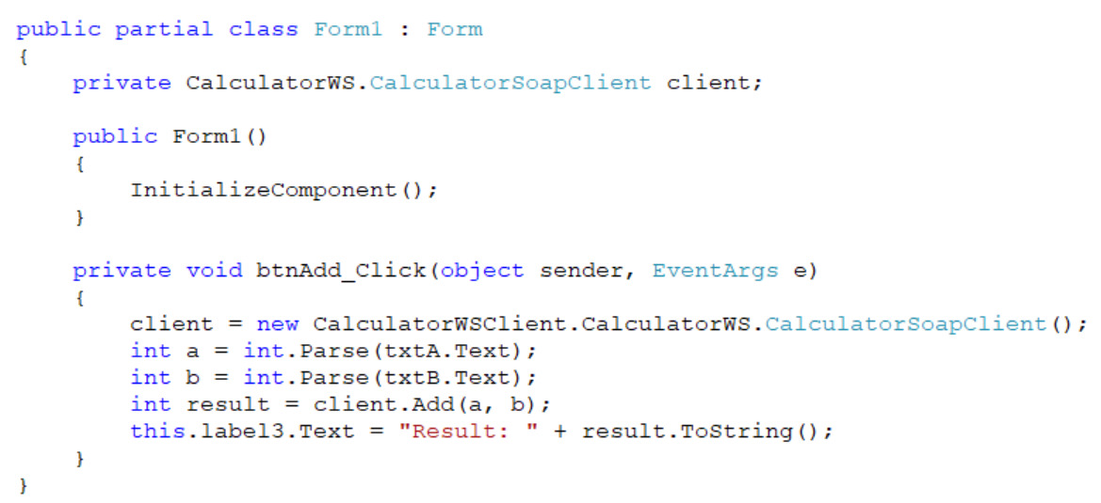

Phần 3 - HD Sử dụng dịch vụ bằng Java client

#1> Tạo dự án Java Console

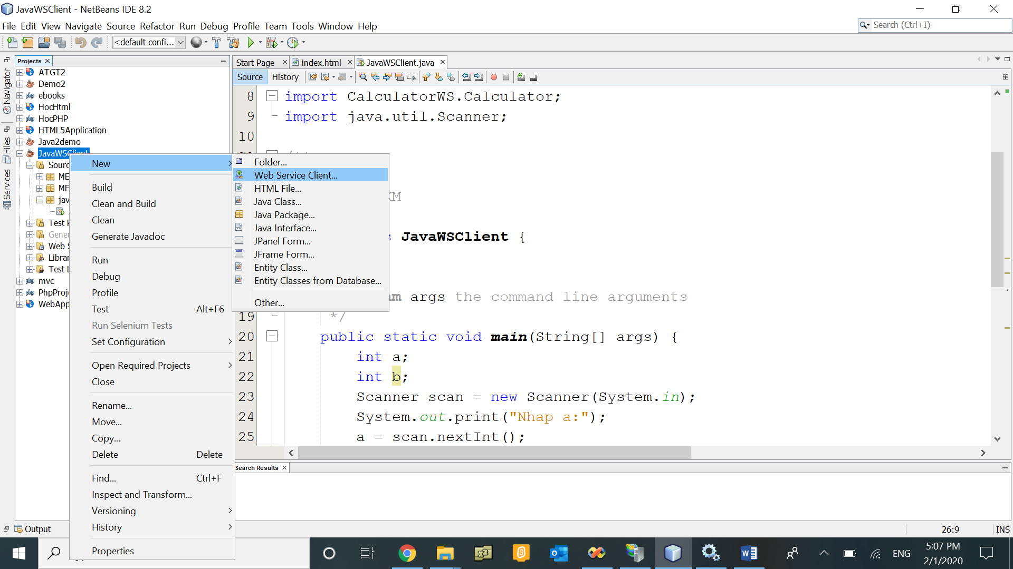

#2> Add Web Service Client

#3> Nhập địa chỉ của WSDL và đặt tên package như hình

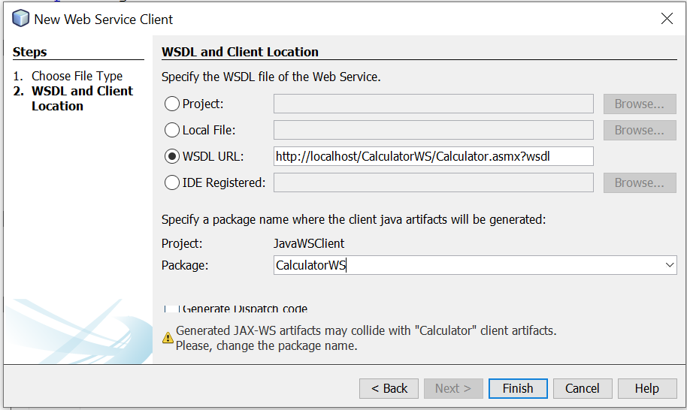

#4> Finish và viết code như sau

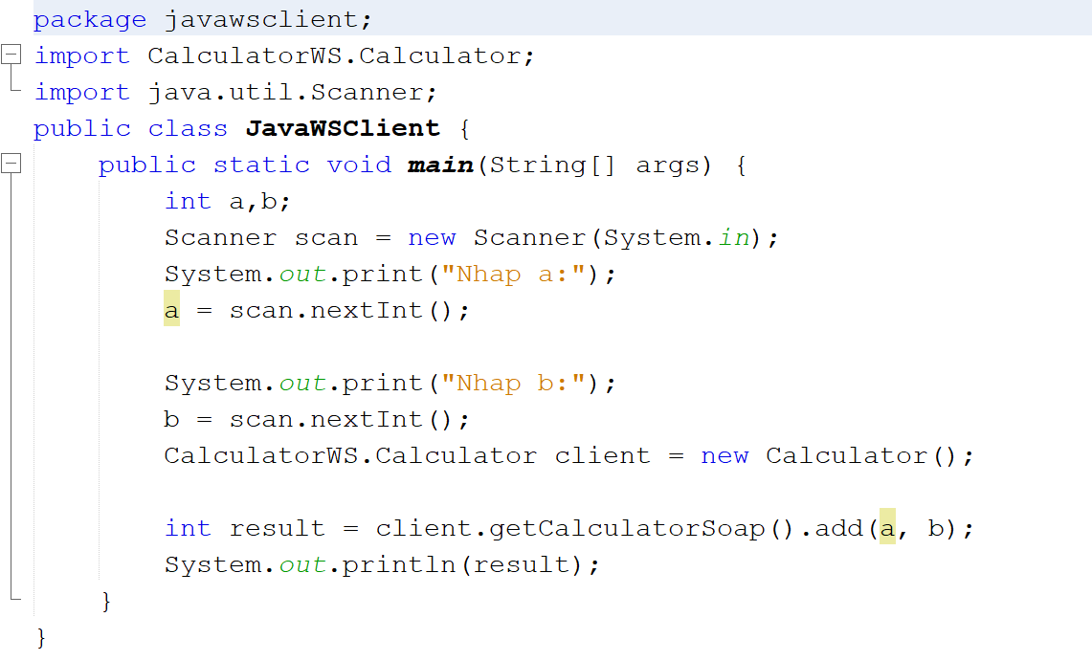

#5> chạy và test thử kết quả